Филиппова Надежда Николаевна,
педагог дополнительного образования,
1 квалифицированной категории
Муниципальное бюджетное образовательное учреждение
дополнительного образования «Дом детства и юношества»
Мамадышского муниципального района РТ

Мастер – класс на тему:
« Работа с бросовым материалом, панно в технике «Стимпанк»»

Цель: Сформировать и расширить представление о пользе и возможности использования бросового материала в декоративно-прикладном творчестве.
Задачи:
образовательная:
-изучить литературу и интернет-ресурсы по технике «Стимпанк»,
-учить пониманию значимости правильного использования бросового материала в целях сохранения окружающей среды;
- научить сделать панно из бросового материала в технике «Стимпанк»;
развивающая:
-развивать умения и практические навыки работы с различным бросовым материалом;
-развивать творческие способности, художественный, эстетический вкус, образное мышление;
-развивать мелкую моторику рук, композиционные навыки;
воспитательная:
- воспитывать активную личность, способную понимать окружающий мир;
- воспитывать чувство доброты и отзывчивость;
- воспитывать бережное отношение и любовь к окружающей среде.

Аннотация.

Мир вещей вокруг нас очень разнообразен. Есть предметы, которые служат нам долго, а есть такие, которые становятся ненужными, их называют бросовым материалом. Ежедневно люди выбрасывают его, загрязняя природу и окружающий мир. Каждый человек может многое сделать для сохранения чистоты и экологической обстановки окружающей среды. Для этого нужно только дать волю безграничной фантазии и воображению, и весь мусор превратится в оригинальные поделки, игрушки и украшения для интерьера.
Бросовый материал очень разнообразен и доступен, он всегда находиться под рукой и даёт неограниченные возможности детям для развития творческих способностей. Очень хорошо для такой работы подходит техника «стимпанк».
Термином «стимпанк» называют стиль, базирующийся на особом направлении научной фантастики. Этот стиль используют не только в живописи, интерьере, одежде, но и в рукоделии. Для декорирования в этой технике в основном используют всевозможные мелочи из «мужского ящика»: шурупы, гайки, болтики, мелкие запчасти от сломанной техники, а так же всякий мелкий бросовый материал. Декорировать можно как изделия и предметы, так и плоские поверхности, создавая панно и картины.
Поделки, изготовленные детьми в данной технике, могут иметь разное назначение:
- использовать в качестве подарка, сувенира;
-для украшения интерьера, комнаты, кабинета,
-обновить старую шкатулку, вазу,
-оформить рамочки для фото и зеркал.
Возрастная категория обучающихся : 7-11лет; 12-17лет.
Для каждой возрастной категории необходимо продумать тематику предстоящей поделки с учетом имеющихся навыков и умений.
Работа с бросовым материалом способствует развитию конструкторской деятельности, развивает творческие способности, художественный вкус, воображение, мышление.
Формируются ценные качества личности: целеустремленность, трудолюбие, аккуратность, бережное отношение к природе и окружающему миру.

Материалы и инструменты:
- клеевой пистолет,
-клей «Титан»,
-фоторамка (формат А4 или на ваш выбор),
-простой карандаш,
-ножницы,
- 1лист плотного картона (формат А4 или на ваш выбор),

- акриловая краска цвета серебра, золота, меди (на выбор),

-аэрозольная краска черного цвета (матовая или глянцевая, по желанию),

-губка 10 на 5см,

- сломанные молнии,

- бросовый материал (молнии, шурупы, болтики, гвоздики, гайки, пуговицы, ключи, сломанная бижутерия).

Технологическая карта

№  п/п | Содержание работы | Графическое изображение/фото
1 | Приготовить плотный картон (цвет любой) наложить шаблон выбранной картинки, обвести его с помощью простого карандаша.  Убрать шаблон, дорисовать внутреннюю часть рисунка. | 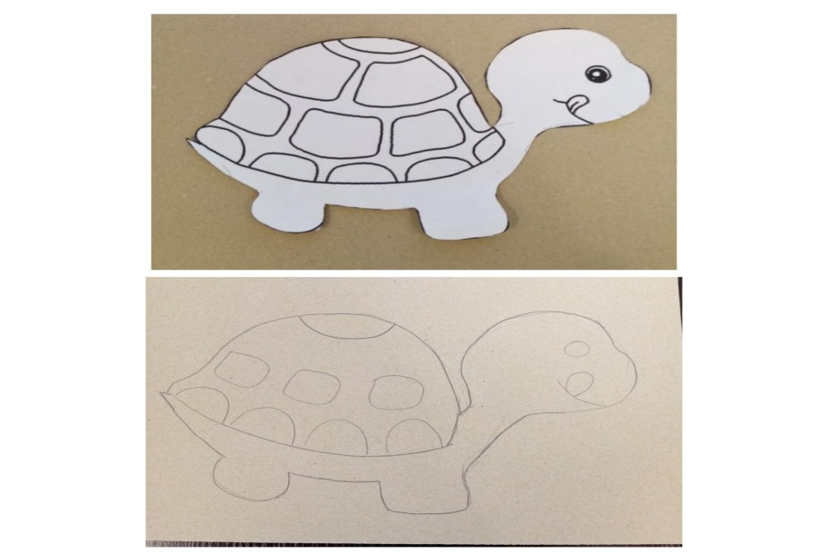
2 | У старых молний срезать ткань, оставив только пластмассовую часть с зубчиками.  С помощью клея «Титана» приклеить молнию по всему контуру рисунка (клей наносить строго по линии, не выходить за края). Оставить для высыхания. | 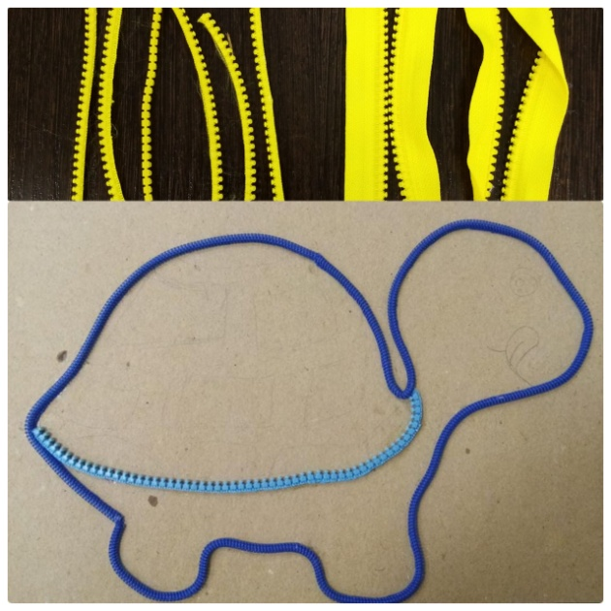
3 | Начинаем заполнять внутреннюю часть рисунка разнообразным бросовым материалом, соблюдая задуманный сюжет.  Мелкие детали приклеиваем с клеем «Титаном», более тяжелые, объёмные с клеевым пистолетом (стараемся не оставлять клеевых следов на поверхности). | 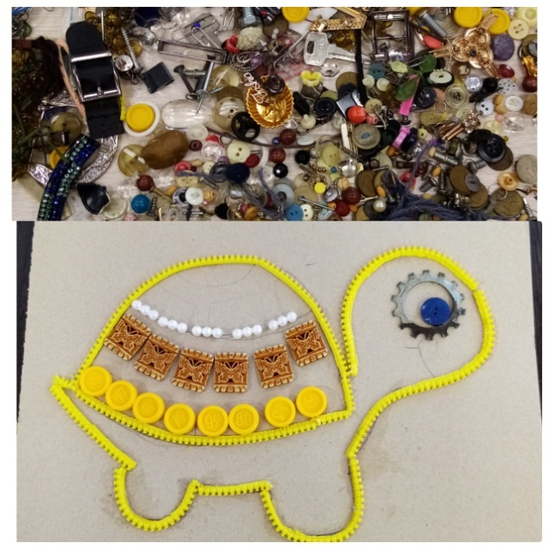
4 | По желанию основной рисунок можно оформить дополнительными элементами (изобразить землю, солнышко, бабочку и так далее, в зависимости от тематики). Оставить для высыхания. | 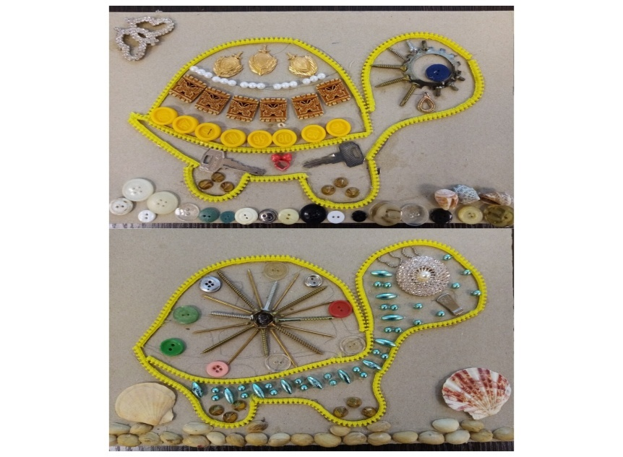
5 | Наносим акриловую краску черного цвета, не оставляя просветов (по желанию можно покрасить вместе с рамкой). Высушить.
6 | С помощью кисточки наносим местами золотую, серебряную или медную акриловую краску, стараясь добиться металлического вида со следами времени.
6

Список интернет-ресурсов
1. Викепедия (электронный ресурс) https://ru.wikipedia.org/wiki/Стимпанк (дата обращения 12.12.2022)
2 Энциклопедия, статья. Стимпанк .История развития. Вспоминание о будущем», электронный (электронный ресурс) https://artchive.ru/encyclopedia/4503~Steampunk (дата обращения 10.01.2023).
3.Стимпанк – техника рукоделия с мужским характером и ... (электронный ресурс) https://dzen.ru › media (дата обращения 15.01.2023).
4.Ярмарка мастеров, статья «Стимпанк как яркий пример старины в современности» (электронный ресурс) https://www.livemaster.ru/topic/2945829-stimpank-kak-yarkij-stil-stariny-v-sovremennosti. (дата обращения 12.12.2022).

